TÝDENNÍ PLÁN „BROUČCI“
16. 6. – 20. 6. 2025
TÉMA TÝDNE: CESTUJEME SVĚTEM

- Tento týden se seznámíme se světem kolem nás.
- Seznámíme se s různými státy a jejich národní kulturou.
- Naučíme se některé pozdravy v jiné řeči.
- Budeme pracovat s mapou a globusem a řekneme si, jak rozeznáváme podle barvy pevninu a moře.
- Prohlédneme si obrázky našeho hlavního města a dalších jiných měst.
- Názvy různých států si také rozložíme na slabiky a vytleskáme.
- Úterý 17. 6.
  - Proběhne poslední lekce Dentální hygieny.
- Středa 18. 6.
  - Na školní zahradě budeme jezdit na školních koloběžkách.
  - Prosíme, aby děti měly vlastní helmy, pokud je to možné.

- Čtvrtek 19. 6.
  - Pojedeme na celodenní výlet na Staré Hrady.
    - S sebou: batůžek, pití a stravu na celý den, kapesníky.
    - Sraz dětí u autobusové zastávky u Egidy v 7hod.
    - Program ZDRAVOSVĚT a Dračí království – Čarodějná bestyjola – zvířátka, havěť a potvůrky čarodějnic.

- Zazpíváme si písničku Pět minut v Africe.
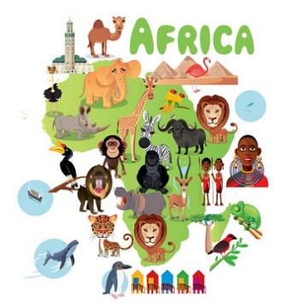

- Básnička na tento týden:
Cestujeme světadíly

Haló, děti, pojďte sem!
Objevíme spolu zem.
Navštívíme v malé chvíli
všechny zemské světadíly.

Bez letadel, bez vlaků…
čeká na nás svět zázraků,
dobrodružství, cesty v čase…
zkrátka země v celé kráse.

Vezměte i táty, mámy,
ať na cestě nejsme sami.
Vyrážíme – 3, 2, …hned,
poznávat ten náš modrý svět

